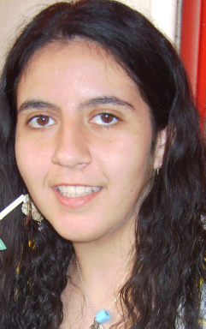

Léa Davidovici
35 rue Danielle Casanova
91330 Yerres

@ leadco@hotmail.fr Nationalité : française
http://leadco.designblog.fr/ Célibataire
 01 69 49 54 86 Née le : 03 Avril 1988
 06 27 07 15 16

Décoratrice d’intérieur

Compétences
Informatiques Word, Excel, Photoshop, Illustrator, Architecte Studio Expert,
sketch’up.
Linguistiques Anglais et Hébreu, parlées et lues
Dessins/techniques Planche tendance, plan d’architecture (frontale et oblique), mise
En couleur, maquette, couture, maniabilité de plusieurs matières
(Terre glaise, forex, plastazote…), faux marbre, malachite,
chiquetage, patines, travail au pochoir, mosaïque.
Formations

Novembre 2008 Entreprise Boccara, cuisine et décoration
Octobre 2007 Ecole d’art « décoration d’intérieur » (2ème année)
Janvier 2007 Formation par correspondance de décoration d’intérieur
2005/2007 Baccalauréat STG Comptabilité/Communication Lycée Sinaï
Octobre 2006 Brevet du secourisme

Expériences Professionnelles
______________________________________________________________________________________________________________________________
Juillet 2008 Professeur Artistique dans un centre aéré La Varenne (94)
Septembre 2007 Aide à l’aménagement et la décoration d’intérieur d’une maison
Juin/Juillet 2007 Conseillère en décoration et aide a la vente en portes et fenêtres
A « Point Fort Fichet » a Yerres (91)
Juillet/Août 2005 Stage en Mosaïque et Vendeuse textile à Badaï à Nice (06)
Centres D’intérêt
Activités Artiste peintre, histoire de l’art, maquettes, poterie, mosaïque,
Coutures, dessins, photos, coiffures de soirees.
Loisirs Sorties, Musées, Expositions, vélo, marche, éducatrice, coiffeuse.

